真空热水锅炉
锅炉容量：0.5-6 t/h
设计热效率：≥92%
应用范围：中央空调用水、卫生热水、工艺热水
适用燃料：轻油、重油、天然气、城市煤气、焦炉煤气
经典案例：邯郸8t/h真空热水锅炉项目
产品介绍：郑锅真空热水锅炉被誉为永不会发生爆炸的锅炉，被誉为民用供热领域的新趋势，可供应不同温度、不同用途的热水，如中央空调用水、卫生热水、工艺热水等，其自然的发展趋势就是替代传统的锅筒式与锅壳式锅炉。

性能优势：
》》安全高：真空相变锅炉因其介质流通系统的压力低于大气压力，机组运行时的内部绝对压力为0.02～0.08MPa，机组处于真空状态，因而不会发生爆炸。
》》寿命长：锅炉内部不发生结垢，增加了锅炉使用的寿命，是一般锅炉寿命1.5～2倍。换热器部分采用不锈钢管制造，耐腐蚀，设计使用寿命在20年以上。
》》效率高：采用三回程结构，独特的湿背回燃室结构，摒弃了传统耐火隔热材料，大幅降低机组前烟室温度，再加上整机采用优质硅酸铝保温，使得机组热损失降至极限，整机热效率达到92%以上。炉体永不结垢，能长年保持高效率运行。
》》用途多：一台锅炉（也称热水机组）可配置多个换热器，供应不同温度、不同用途的热水，如中央空调用水、卫生热水、工艺热水等。
技术参数：
真空热水锅炉:
型号规格 | 额定热功  率(MW) | 额定工作  压力(MPa) | 额定出水  温度(℃) | 额定回水  温度(℃) | 适用燃料 | 水容量(L)
ZWNS0.35-85/60-Y、Q | 0.35 | -0.02 | 85 | 60 | 轻油  重油  天然气  城市煤气  焦炉煤气 | 1340
ZWNS0.48-85/60-Y、Q | 0.48 |  |  |  |  | 2000
ZWNS0.6-85/60-Y、Q | 0.6 |  |  |  |  | 2400
ZWNS0.7-85/60-Y、Q | 0.7 |  |  |  |  | 2500
ZWNS1.05-85/60-Y、Q | 1.05 |  |  |  |  | 3250
ZWNS1.4-85/60-Y、Q | 1.4 |  |  |  |  | 3950
ZWNS1.75-85/60-Y、Q | 1.75 |  |  |  |  | 4920
ZWNS2.1-85/60-Y、Q | 2.1 |  |  |  |  | 5950
ZWNS2.8-85/60-Y、Q | 2.8 |  |  |  |  | 7430
ZWNS3.5-85/60-Y、Q | 3.5 |  |  |  |  | 9250
ZWNS4.2-85/60-Y、Q | 4.2 |  |  |  |  | 10340
ZWNS5.6-85/60-Y、Q | 5.6 |  |  |  |  | 12167
ZWNS7-85/60-Y、Q | 7 |  |  |  |  | 13986
注：技术参数如有变动，恕不另行通知。Any change of technical data shall not be advised additionally.
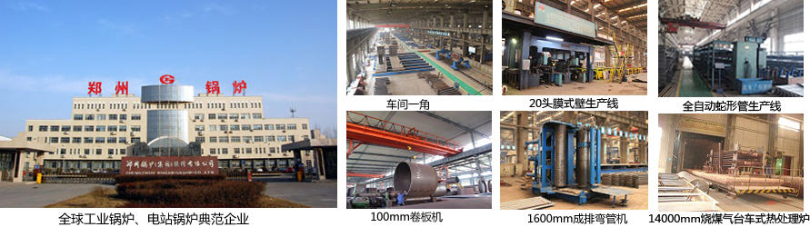
郑锅股份提醒您：为防止您的合法权益受到侵害，请您从正规渠道购买郑锅股份的锅炉设备。


欢迎来到郑州锅炉股份有限公司，您可以通过销售服务热线、在线沟通、留言联系我们，我们的销售经理会尽快
和您联系。
官方网站：http://www.zzboiler.com/
全国销售热线：400-839-1110 0371-86686767官方Q Q：1427690081 电子邮箱：zgguolu@163.com
总部地址： 中国-郑州-国家高新技术产业开发区科学大道88号 电子邮编：450001
扫描关注郑锅官方微信

